**ІНСТИТУТ СПЕЦІАЛЬНОГО ЗВ’ЯЗКУ ТА ЗАХИСТУ ІНФОРМАЦІЇ НАЦІОНАЛЬНОГО ТЕХНІЧНОГО УНІВЕРСИТЕТУ УКРАЇНИ**

**“КИЇВСЬКИЙ ПОЛІТЕХНІЧНИЙ ІНСТИТУТ**

**ІМЕНІ ІГОРЯ СІКОРСЬКОГО”**

**КАФЕДРА № 1**

**ПРАКТИЧНА РОБОТА №1.14**

з навчальної дисципліни ‟Засоби і комплекси криптографічного захисту інформації”

**Тема: “** **Порівняння протоколів TCP та UDP”**

Виконав: курсант навчальної групи С-04

молодший сержант Павло ПАВЛЕНКО

*(підпис)*

Перевірив: капітан Володимир КУБРАК

*(підпис)*

КИЇВ – 2023

**Transmission Control Protocol (TCP)**

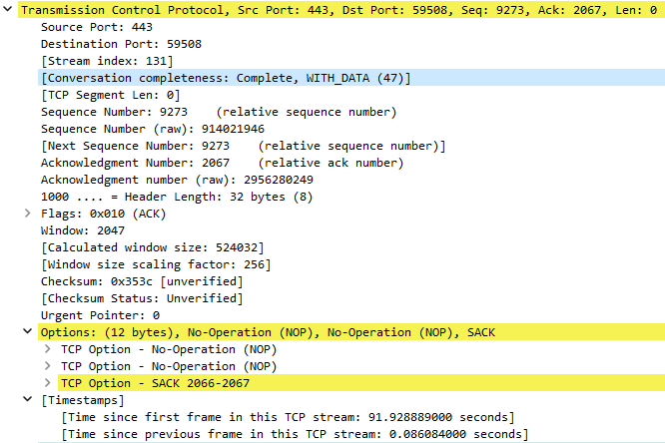

**Заголовок TCP:**

1. Порт відправника (16 біт): Вказує номер порту відправника даних.
2. Порт отримувача (16 біт): Вказує номер порту отримувача, до якого адресовані дані.
3. Послідовний номер (32 біти): Використовується для впорядкування та відновлення пакетів на стороні отримувача.
4. Номер підтвердження (32 біти): Вказує на наступний очікуваний номер послідовного байту, який отримувач очікує від відправника.
5. Довжина заголовка (4 біти): Вказує довжину заголовка TCP.
6. **Флаги (6 біт):** Використовуються для керування з'єднанням, наприклад, для встановлення, підтвердження або закриття з'єднання.
7. Вікно (16 біт): Визначає кількість байтів, які отримувач може приймати, перед тим як вимагати підтвердження.
8. **Контрольна сума (16 біт):** Використовується для перевірки цілісності даних в заголовку та тілі пакета.
9. Важливість та пріоритет (3 біти): Використовується для встановлення пріоритету пакета.
10. Відстежування з'єднання (32 біти): Використовується для відстеження стану з'єднання, зокрема для керування потоком даних.

**User Datagram Protocol (UDP)**

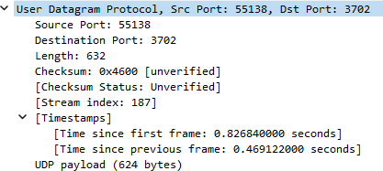

Заголовок UDP:

1. Порт відправника (16 біт): Вказує номер порту відправника даних.
2. Порт отримувача (16 біт): Вказує номер порту отримувача, до якого адресовані дані.
3. Довжина (16 біт): Вказує загальну довжину пакета, включаючи заголовок та дані.
4. Контрольна сума **заголовку** (16 біт): Використовується для перевірки цілісності даних в пакеті.

**Порівняння TCP та UDP**

1. **З'єднання:** TCP є з'єднаним протоколом, тоді як UDP є безз'єднаним протоколом.
2. **Надійність:** TCP забезпечує надійну доставку даних за допомогою механізмів повторної передачі та підтверджень. UDP не гарантує надійної доставки та може втратити пакети.
3. **Контроль цілісності:** TCP має механізм контролю цілісності даних за допомогою контрольної суми в заголовку. UDP також має контрольну суму, але вона є необов'язковою (контрольна сума заголовку).
4. **Розмір заголовка:** Заголовок TCP має більшу довжину порівняно з заголовком UDP, оскільки TCP має більше полів для управління з'єднанням та контролю потоку.
5. **Керування потоком:** TCP включає механізми керування потоком для контролю швидкості передачі даних між відправником і отримувачем. UDP не надає механізмів керування потоком.
6. **Швидкість:** Завдяки більш простій будовіта відсутності додаткових механізмів, UDP може бути швидшим за TCP.

**Висновок**

Отже, TCP і UDP використовуються для різних типів комунікацій, залежно від вимог до надійності, контролю потоку та швидкості. TCP найчастіше використовується для передачі великих обсягів даних та застосунків, які вимагають надійності, тоді як UDP використовується для реалізації швидкодіючих застосунків, які не потребують гарантованої доставки.

молодший сержант Павло ПАВЛЕНКО